Ngày xây dựng kế hoạch: 26/3/2024

Bài 17: ĐẤU TRANH BẢO TỒN VÀ

PHÁT TRIỂN VĂN HÓA DÂN TỘC CỦA NGƯỜI VIỆT

(Số tiết: 2)
I. MỤC TIÊU
1. Kiến thức
- Trình bày được những biểu hiện trong việc giữ gìn văn hoá của người Việt trong thời kì Bắc thuộc.
- Nhận biết được sự phát triển của văn hoá dân tộc trên cơ sở tiếp thu có chọn lọc văn hoá Trung Hoa trong thời kì Bắc thuộc.
2. Năng lực
- Năng lực chung:
+ Năng lực giao tiếp, hợp tác: Trao đổi, thảo luận để thực hiện các nhiệm vụ học tập.
+ Năng lực giải quyết vấn đề và sáng tạo: Sử dụng các kiến thức đã học ứng dụng vào thực tế, tìm tòi, phát hiện giải quyết các nhiệm vụ trong cuộc sống.
- Năng lực riêng:
+ Giới thiệu được những nét chính những nét chính của cuộc đấu tranh về văn hoá và bảo vệ bản sắc văn hoá của nhân dân Việt Nam thời Bắc thuộc.
+ Năng lực vận dụng kiến thức, kĩ năng đã học: Vai trò của tiếng Việt trong bảo tồn văn hóa việt ở cả quá khứ và hiện tại
3. Phẩm chất
+ Có ý thức trách nhiệm giữ gìn, bảo tồn và phát huy các giá trị văn hoá dân tộc.
+ Yêu nước, sẵn sàng góp sức xây dựng và bảo vệ Tổ quốc.
II. THIẾT BỊ DẠY HỌC VÀ HỌC LIỆU
1. Giáo viên
+ Giáo án, SGV, SHS Lịch sử và Địa lí 6.
+ Hình minh họa về cuộc đấu tranh giữ gìn và phát triển văn hóa dân tộc thời kì Bắc thuộc.
+ Máy tính, máy chiếu (nếu có).
2. Học sinh
+ Sách giáo khoa Lịch sử và Địa lí 6.
+ Tranh ảnh, tư liệu sưu tầm liên quan đến bài học (nếu có) và dụng cụ học tập theo yêu cầu của GV.
III. TIẾN TRÌNH DẠY HỌC
Ngày thực hiện: 6A:…………………6B:……………….

Tiết 42 - Bài 17: ĐẤU TRANH BẢO TỒN VÀ

PHÁT TRIỂN VĂN HÓA DÂN TỘC CỦA NGƯỜI VIỆT
1. Ổn định: 6A:……….6B:…………..
2. Kiểm tra:
3. Bài mới
Hoạt động 1: Mở đầu
a. Mục tiêu: Tạo tâm thế hứng thú cho học sinh và từng bước làm quen bài
b. Tổ chức thực hiện:
Bước 1: Chuyển giao nhiệm vụ học tập
- GV chiếu 4 hình ảnh sau, yêu cầu HS quan sát và trả lời các câu hỏi, hoạt động cá nhân, thời gian 2 phút.
Câu 1: Cho biết đây là những phong tục tập quán nào của người Việt?
Câu 2: Theo em, trong hơn 1000 năm Bắc thuộc, người Việt có giữ được những phong tục tập quan này không?

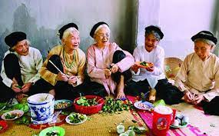  Hình 1 | 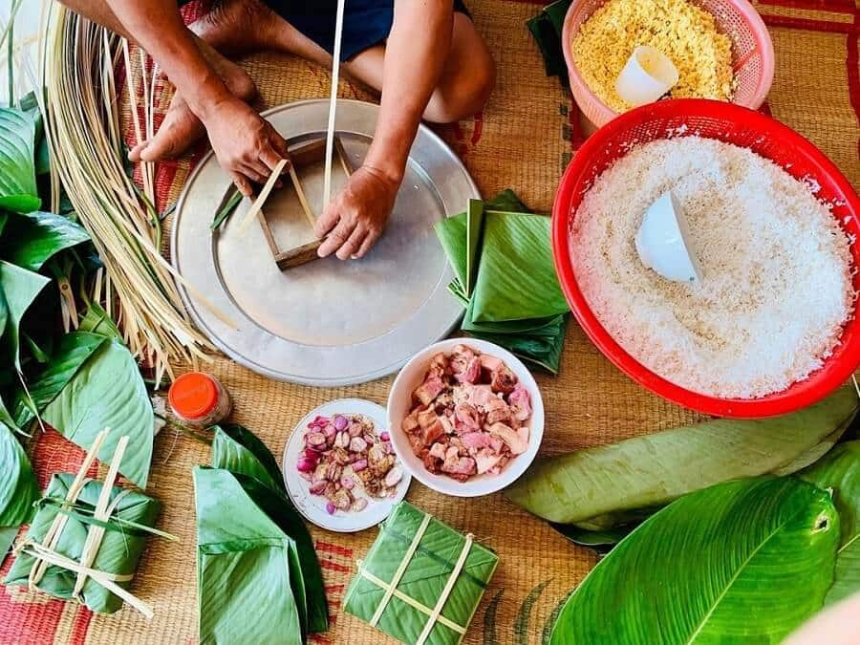  Hình 2
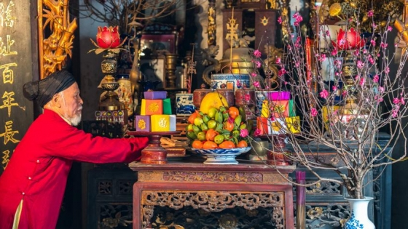  Hình 3 | 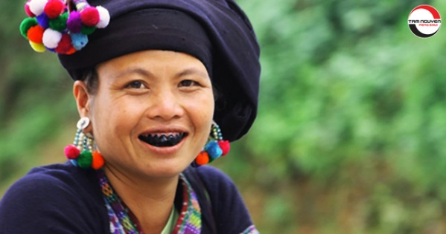  Hình 4
Bước 2: Thực hiện nhiệm vụ: HS hoàn thành nội dung theo yêu cầu của GV.
Bước 3: Báo cáo, thảo luận: HS trình bày và báo cáo kết quả
Dự kiến sản phẩm: (Gợi ý)
Câu 1: Những phong tục tập quán của người Việt: Hình 1: ăn trầu; Hình 2: làm bánh chưng; Hình 3: thờ cúng tổ tiên; Hình 4: nhuộm răng đen.
Câu 2: (HS trả lời theo suy nghĩ cá nhân, có thể có những ý kiến trái chiều, GV dựa vào đó để đặt vấn đề và dẫn vào bài mới). Gợi ý:
- Theo em, trong hơn 1000 năm Bắc thuộc, người Việt vẫn giữ được những phong tục tập quan này.
Bước 4: Kết luận, nhận định: GV kết luận
GV dẫn vào bài mới: Những hình ảnh trên là 1 số phong tục tập quán của người Việt như ăn trầu, nhuộm răng đen, thờ cúng tổ tiên, làm bánh chưng….những nét đẹp văn hoá này trải qua hơn 1000 năm Bắc thuộc vẫn được nhân dân ta giữ gìn và phát huy. Vậy, người Việt đã làm gì để bảo vệ những giá trị văn hoá truyền thống của mình trước âm mưu “đồng hoá” của phương Bắc. Điều gì đã tạo nên sự kì diệu đó? Cô và các em sẽ cùng tìm hiểu bài học ngày hôm nay. Bài 17: Đấu tranh bảo tồn và phát triển văn hóa dân tộc thời Bắc thuộc.
Hoạt động 2. Hình thành kiến thức mới
Hoạt động 2.1: Sức sống của nền văn hóa bản địa
a. Mục tiêu: Trình bày được những biểu hiện trong việc giữ gìn văn hoá của người Việt trong thời kì Bắc thuộc.
b. Tổ chức thực hiện:
Hoạt động của GV và HS | Nội dung
Bước 1: GV chuyển giao nhiệm vụ học tập  - GV giới thiệu kiến thức: Trải qua hàng thế kỉ, những ngôi làng Việt ẩn mình sau luỹ tre là thành trì kiên cố bảo vệ văn hoá truyền thống của người Việt đã hình thành và phát triển từ thời Văn Lang, Âu Lạc.  - GV yêu cầu HS quan sát H1 và 1 số tranh ảnh liên quan, đọc tư kiệu SGK, hoàn thành nội dung PHT số 1; hoạt động cặp đôi, kĩ thuật Think-pair-share; thời gian 7 phút  - Think: HS làm việc cá nhân, thời gian 2 phút  - Pair: Sau đó, HS trao đổi cặp đôi (bạn bên cạnh), thời gian 3 phút  - Share: HS được mời chia sẻ, GV gọi ngẫu nhiên theo STT, HS nêu ý kiến không trùng lặp với ý kiến của HS khác, thời gian 2 phút  Bước 2: HS thực hiện nhiệm vụ học tập  - GV hướng dẫn, HS đọc sgk và thực hiện yêu cầu.  - GV theo dõi, hỗ trợ HS nếu cần thiết.  Bước 3: Báo cáo kết quả hoạt động và thảo luận  - GV gọi HS trả lời câu hỏi.  - GV gọi HS khác nhận xét, bổ sung.  Dự kiến sản phẩm:  Bước 4: Đánh giá kết quả, thực hiện nhiệm vụ học tập  - GV đánh giá, nhận xét, chuẩn kiến thức, chuyển sang nội dung mới.  - GV mở rộng kiến thức:  + Ăn trầu: là phong tục tương truyền có từ thời Hùng Vương. Trải qua hàng nghìn năm Bắc thuộc, đến nay phong tục này vẫn được duy trì và bảo tồn. Trong văn hoá giao tiếp truyền thống của người Việt, miếng trầu như một thông điệp về lòng hiếu khách, một “triết lí siêu ngôn ngữ” để diễn tả tình cảm của con người dành cho nhau. Miếng trầu vì vậy đã đi vào tâm thức người dân Việt với ý nghĩa rất quan trọng như “miếng trầu là đầu câu chuyện” hay đi vào ca dao, thơ ca với nhiều tác phẩm nổi tiếng, như bài thơ Mời trầu của nữ thi sĩ Hồ Xuân Hương:  “Quả cau nho nhỏ miếng trầu hôi  Này của Xuân Hương mới quệt rồi  Có phải duyên nhau thì thắm lại  Đừng xanh như lá, bạc như vôï”.  + Xăm mình: là phong tục có từ thời dựng nước. Người Việt cổ sống nhiều trong môi trường sông nước nên tin rằng việc xăm mình sẽ không bị thuỷ quái làm hại. Tục này tồn tại đến đời vua Trần Anh Tông cuối thế kỉ XIII mới bỏ.  + Mặc váy và yếm: là một nét riêng trong trang phục truyền thống của người phụ nữ Việt. Các chính quyền đô hộ phương Bắc dùng mọi cách bắt người Việt phải theo cách ăn mặc như người Hán nhưng không thành. Người Việt rất tự hào với cái váy mang đậm yếu tố văn hoá bản địa của mình trong so sánh với văn hoá Trung Quốc:  “Cái trống mà thủng hai đầu  Bên ta thời có, bên Tàu thì không” | 1. Sức sống của nền văn hóa bản địa.  - Người Việt giữ được phong tục tập quán của mình  + Sống ở làng quê trong những ngôi nhà giản dị.  + Người Việt vẫn nghe - nói, truyền lại cho con cháu tiếng mẹ đẻ.  + Những tín ngưỡng truyền thống như thờ cúng tổ tiên, thờ các vị thần tự nhiên tiếp tục được duy trì.  + Phong tục, tập quán Việt vẫn được giữ gìn như tục nhuộm răng, ăn trầu, búi tóc, xăm mình, làm bánh chưng, bánh giầy.  - Những phong tục tập quán trên cho thấy chính sách đồng hóa của các triều đại phong kiến phương Bắc đối với nước ta thất bại:
  Yêu cầu | Sản phẩm
  Câu 1: Chỉ ra những phong tục tập quán của người Việt được nhắc đến trong đoạn tư liệu (tr.78, SGK).
  Câu 2: Cho biết một số nét văn hoá của người Việt cổ (Văn Lang-Âu Lạc) vẫn được duy trì trong thời kì Bắc thuộc.
  Câu 3: Những nét văn hoá có từ thời Văn Lang-Âu Lạc vẫn được duy trì trong thời kì Bắc thuộc chứng tỏ điều gì?
  Yêu cầu | Sản phẩm
  Câu 1: Chỉ ra những phong tục tập quán của người Việt được nhắc đến trong đoạn tư liệu (tr.78, SGK). | Những phong tục của người Việt được nhắc đến trong tư liệu trên: xăm mình, têm trầu, ăn trầu, búi tóc, nhuộm răng đen, tiếng Việt vẫn được sử dụng….
  Câu 2: Cho biết một số nét văn hoá của người Việt cổ (Văn Lang-Âu Lạc) vẫn được duy trì trong thời kì Bắc thuộc. | Thờ cúng tổ tiên, tảo mộ, tưởng niệm thần thành hoàng ở đình làng, xăm mình (mở rộng thêm phần Em có biết), búi tóc, nhuộm răng đen,...tư thế chào hỏi (đứng thì vòng hai tay), ngồi thì xếp bằng hai chân, tiếp khách bằng trầu cau,...
  Câu 3: Những nét văn hoá có từ thời Văn Lang-Âu Lạc vẫn được duy trì trong thời kì Bắc thuộc chứng tỏ điều gì? | Mặc dù bị phong kiến phương Bắc tìm mọi cách để thủ tiêu văn hoá của người Việt nhưng nhân dân ta vẫn luôn có ý thức giữ gìn nền văn hoá bản địa của mình. Nhiều phong tục tập quán của người Việt cổ vẫn được duy trì chứng tỏ người Việt đã đấu tranh chống lại chính sách đồng hoá của phương Bắc và chính sách này đã bị thất bại.
4. Củng cố: Trình bày được những biểu hiện trong việc giữ gìn văn hoá của người Việt trong thời kì Bắc thuộc.
5. Hướng dẫn học ở nhà: Học bài, chuẩn bị tiếp nội dung 2 của bài
IV. RÚT KINH NGHIỆM:
.................................................................................................................................................................................................................................................................
V. ĐIỀU CHỈNH BỔ SUNG
Ngày 29 tháng 3 năm 2024
Duyệt kế hoạch bài dạy

Dương Thị Lan

Ngày xây dựng kế hoạch: 2/4/2024
Ngày thực hiện: 6A: /4/2024; 6B: /4/2024

Tiết 43 - Bài 17: ĐẤU TRANH BẢO TỒN VÀ

PHÁT TRIỂN VĂN HÓA DÂN TỘC CỦA NGƯỜI VIỆT
III. TIẾN TRÌNH DẠY HỌC
1. Ổn đinh: 6A:............6B:..........
2. Kiểm tra: không thực hiện
3. Bài mới
Hoạt động 2.2: Tìm hiểu tiếp thu có chon lọc văn hóa Trung Hoa.
a. Mục tiêu: Nhận biết được sự phát triển của văn hóa dân tộc trên cơ sở tiếp thu có chọn lọc văn hóa Trung Hoa trong thời kì Bắc thuộc.
b. Tổ chức thực hiện:
Hoạt động của GV và HS | Nội dung
Bước 1: GV chuyển giao nhiệm vụ học tập  Hoạt động cặp đôi:  - GV yêu cầu HS đọc thông tin mục 2 SHS trang 79 và trả lời câu hỏi: Trong thời kì Bắc thuộc Nhân dân ta đã tiếp thu có chon lọc văn hóa Trung Hoa như thế nào để phát triển văn hóa dân tộc?  Hoạt động cá nhân:  - Nêu những ảnh hưởng của tư tưởng Nho giáo hay những kĩ thuật tiếp thu được từ Trung Quốc còn duy trì đến ngày nay?  Bước 2: HS thực hiện nhiệm vụ học tập  - HS đọc sgk và thực hiện yêu cầu.  - GV theo dõi, hỗ trợ HS nếu cần thiết.  Bước 3: Báo cáo kết quả hoạt động và thảo luận  - GV gọi HS trả lời; HS khác nhận xét, bổ sung.  * Dự kiến sản phẩm  - Nhân dân ta đã vừa bảo tồn văn hoá truyền thống vừa chủ động tiếp thu có chọn lọc và sáng tạo những giá trị văn hoá bên ngoài để phát triển nền văn hoá dân tộc trong hơn ngàn năm Bắc thuộc.  - Nho giáo do Khổng Tử sáng lập và được du nhập vào nước ta từ thời thuộc Hán. Sĩ Nhiếp, Tích Quang, Nhâm Diên là những Thái thú đã có nhiều nỗ lực truyền bá Nho giáo vào Việt Nam. Những tư tưởng chủ yếu của Nho giáo về đạo vua - tôi, cha - con, chồng - vợ và việc nhấn mạnh các phạm trù đạo đức như nhân, nghĩa, lễ, trí, tín đã được các triều đại phong kiến phương Bắc sử dụng làm công cụ tinh thần để cai trị nhân dân ta. Tư tưởng Nho giáo được xem là hệ tư tưởng có ảnh hưởng sâu rộng và lâu dài đến xã hội Việt Nam là nền tảng đạo đức giáo dục con người, đóng góp to lớn vào việc tổ chức nhà nước, duy trì trật tự xã hội, phát triển kinh tế, sáng tác văn học trong các triều đại quân chủ như Nhà Lý, Trần, Lê…... Nho giáo từng bước định hình lối sống, sinh hoạt, đạo đức, đối nhân xử thế trong xã hội Việt Nam. Một số tư tưởng của Nho giáo vẫn đóng vai trò trong trật tự xã hội Việt Nam tới ngày nay: tư tưởng phụ quyền, gia trưởng, một số quy tắc lễ nghĩa như mối quan hệ giữa ông bà-cha mẹ- con cái- vợ chồng….  - Một số phát minh về kĩ thuật như làm giấy, chế tạo đồ thuỷ tinh, la bàn….được nhân ta chế tạo và sử dụng rộng rãi hiện nay….  Bước 4: Đánh giá kết quả, thực hiện nhiệm vụ học tập  - GV đánh giá, nhận xét, chuẩn kiến thức.  - GV mở rộng kiến thức:  + GV yêu cầu HS quan sát một số hình ảnh Việt Nam tiếp thu Phật giáo từ hai con đường: đầu tiên trực tiếp từ Ấn Độ sang và sau này là từ Trung Quốc sang, nhưng vẫn có điểm sáng tạo riêng. Truyền thuyết chùa Dâu giải thích tín ngưỡng thờ Tứ Pháp của người Việt. Tứ Pháp gồm Pháp Vân, Pháp Vũ, Pháp Lôi và Pháp Điện, nghĩa là 4 vị thần: mây, mưa, sấm, chớp. Đó là những vị thần bảo vệ mùa màng và phù hộ cho nông dân.  + Chuông Thanh Mai là chuông đồng cổ nhất Việt Nam do Giáo hội Phật giáo TP. Hồ Chí Minh và Trung tâm Sách kỉ lục Việt Nam công bố, là bảo vật quốc gia có niên đại sớm nhất (năm 798) được phát hiện ở Việt Nam. Quai đúc nổi đôi rồng, đấu lưng vào nhau, uốn cong một cách khéo léo tạo thành núm treo chuông. Hình rồng không vảy, đầu to, không bờm, miệng ngậm tì xuống đỉnh chuông. Con rồng này có nét tương đồng với hình tượng rồng khắc trên bia đá cổ nhất Việt Nam là bia Trường Xuân (Thanh Hoá), năm 618. Đây cũng là quả chuông đồng đầu tiên có văn tự được tìm thấy cho đến nay, chứa đựng nhiều thông tin quan trọng cho biết hoạt động, ảnh hưởng của Phật giáo và sự giao lưu văn hoá, xã hội Việt Nam thời Bắc thuộc. Trải qua hàng nghìn năm, chiếc chuông không bị hoen gỉ mà vẫn giữ nguyên được hình dáng, màu sắc ban đầu cho thấy kĩ thuật đúc đồng đỉnh cao của thời kì này.  + Khay gốm (Lạch Trường, Thanh Hoá) được làm bằng chất liệu đất sét mịn màu nâu trắng. Sự giao thoa văn hoá Hán - Việt được thể hiện qua hoa văn trang trí trên khay gốm: ở giữa khay gốm được trang trí hình ảnh ba con cá chụm đầu vào nhau theo điển tích “Tam ngư châu nguyệt” là chủ đề quen thuộc trong nghệ thuật tạo hình Trung Quốc. Viên ngoài khay được trang trí hoa văn đường tròn tiếp tuyến mang đậm dâu ấn văn hoá Đông Sơn càng tạo cho chiếc khay gốm thêm sinh động.  - Nhân dân ta còn tiếp thu, sáng tạo một số có nguồn gốc từ Trung Quốc như tết Hàn thực, tết Đoan Ngọ, tết Trung thu,... nhưng đã có sự vận dụng cho phù hợp với sinh hoạt văn hoá của người Việt. Tết Hàn thực sang Việt Nam trở thành tết Bánh trôi, bánh chay, tết Đoan ngọ trở thành ngày tết “giết sâu bọ”, tết Trung thu của người Việt Nam dành cho thiếu nhi trong khi ở Trung Quốc dành cho sum họp gia đình,... Đó là nét khác biệt thể hiện sự tiếp thu và Việt hoá văn hoá Trung Quốc của người Việt. | 2.Tiếp thu có chon lọc văn hóa Trung Hoa.  - Nhân dân ta đã vừa bảo tồn văn hoá truyền thống vừa chủ động tiếp thu có chọn lọc và sáng tạo những giá trị văn hoá bên ngoài để phát triển nền văn hoá dân tộc trong hơn ngàn năm Bắc thuộc:  +Tiếp thụ một số kĩ thuật tiến bộ của Trung Quốc như làm giấy, dệt lụa, kĩ thuật bón phân bắc trong trồng trọt.  + Phật giáo, đạo giáo du nhập vào nước ta hòa quyện với tín ngưỡng dân gian.  + Chủ động tiếp thu chữ Hán nhưng vẫn sử dụng tiếng Việt, dùng âm Việt để đọc chữ Hán  + Tiếp thu một số lễ tết như nguyên đán, trung thu...
Hoạt động 3: Luyện tập
a. Mục tiêu: Củng cố lại kiến thức đã học thông qua dạng câu hỏi lý thuyết .
b. Tổ chức thực hiện:
- Bước 1: Chuyển giao nhiệm vụ học tập
GV yêu cầu HS trả lời câu hỏi 1 phần Luyện tập SGK trang 79:
- Bước 2: Thực hiện nhiệm vụ: HS suy nghĩ, trả lời câu hỏi
- Bước 3: Báo cáo, thảo luận: GV gọi 2-3 HS trả lời
Dự kiến sản phẩm: Nhân dân ta vừa đấu tranh bảo vệ văn hóa dân tộc vừa tiếp thu có chon lọc làm phong phú hơn văn hóa của mình....
- Bước 4: Kết luận, nhận định: GV nhận xét, chuẩn kiến thức.
Hoạt động 4. Vận dụng
a. Mục tiêu: Củng cố lại kiến thức đã học thông qua dạng câu hỏi thực hành.
b. Tổ chức thực hiện:
- Bước 1: Chuyển giao nhiệm vụ học tập
GV yêu cầu HS trả lời câu hỏi 2 phần Vận dụng SHS trang 79: Những phong tục, tập quán nào được người Việt được bảo tồn suốt thời Bắc thuộc và vẫn lưu giữ trong đời sống văn hoá hằng ngày của chúng ta ngày nay?
Câu 3: Theo em, tiếng nói có vai trò như thế nào trong việc giữ gìn và phát huy bản sắc dân tộc? Em có suy nghĩ gì về hiện tượng nhiều học sinh “pha” tiếng nước ngoài vào tiếng Việt khi giao tiếp?
- Bước 2: Thực hiện nhiệm vụ: HS thực hiện ở nhà
- Bước 3: Báo cáo, thảo luận: HS báo cáo vào tiết sau
Dự kiến sản phẩm:
- Câu 2: Những phong tục, tập quán được người Việt được bảo tồn suốt thời Bắc thuộc và vẫn lưu giữ trong đời sống văn hoá hằng ngày của chúng ta ngày nay: thờ cúng tổ tiên, nhuộm răng, ăn trầu, ăn mắm, làm bánh chưng bánh giày.
- Câu 3: Tiếng nói, chữ viết tiếng Việt có nguồn gốc bản địa, được cha ông ta sáng tạo, gìn giữ, cải tiến trong hành trình tạo dựng cuộc sống, phát triển cộng đồng xã hội. Trải qua các triều đại lịch sử, qua những giai đoạn phát triển, tiếng Việt đã trở thành hồn cốt của dân tộc, có sức sống lâu bền trong tâm hồn, lối sống, tư duy của con người Việt Nam. Không đồng tình với hiện tượng các bạn trẻ lạm dụng việc sử dụng tiếng nước ngoài vào tiếng Việt khi giao tiếp. Tuy việc sử dụng tiếng lóng cũng có tác dụng nhất định đối với giới trẻ như: khả năng truyền đạt thông tin nhanh, tiết kiệm thời gian (chủ yếu dùng ký hiệu, viết tắt), có những yếu tố sáng tạo…làm cho hoạt động giao tiếp cũng phong phú hơn nhưng việc lạm dụng sử dụng quá đà sẽ đánh mất đi bản sắc dân tộc, mất đi sự trong sáng của tiếng Việt.
- Bước 4: Kết luận, nhận định: GV nhận xét, chuẩn kiến thức.
4. Hướng dẫn học ở nhà: Học bài, chuẩn bị bài mới
IV. RÚT KINH NGHIỆM:
.....................................................................................................................................
V. ĐIỀU CHỈNH BỔ SUNG

